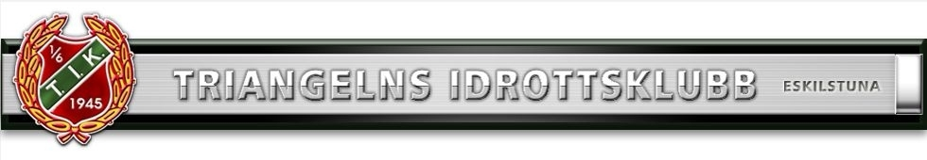

Svenska Fotbollförbundet (SvFF) har beslutat att införa ”Nolltolerans” mot våld/hot och ordningsstörningar på och kring fotbollsplaner i Sverige.
Det har inkommit en rad önskemål från klubbar runt om i Sverige. Vi i Flickor 01 vill inte vara sämre. Därför kommer vi att ha matchvärdar på våra hemma matcher.
Men vad gör en matchvärd?

1 Var på plats ca 60 min före matchstart.
2 Hälsa domarna och gästande lag välkomna.
3 Visa dem omklädningsrum och ge övrig information runt
matchen.
4 Matchvärden har som uppgift att medverka till att matchen
genomförs i god anda, vilket bl. a. innebär att lagens spelare,
funktionärer och åskådare uppträder på ett balanserat sätt
gentemot motståndare och domare.
5 Matchvärden bör i möjligaste mån placera publik och föräldrar
på motsatta sidan av avbytarbänkarna.
6 Om mot förmodan något skulle inträffa försök på ett lugnt och
diplomatiskt sätt se till att publiken uppträder juste och korrekt.
7 Försök få publik, föräldrar och ledare att förstå att vi måste vara
rädda om våra ungdomsdomare och tillåta dem att göra några
misstag.
8 Matchvärden ska vara klädd i Triangelns matchvärdsväst/band, delas ut innan matchen.

/Jonas

